الجبيهة / جبل عمان | ورقة الدراسة لمادة الاختبار النهائي  المبحث : الرياضيات  الصـــــف: الرابع |  | مدارس الكلية العلمية الاسلامية
الشعبة : ( ) | الوحدة : .................................. | اسم الطالب : .............................................................................................................................................................
الدرس : .................................................... |  | اليوم/ التاريخ : / / 2025

يتكون هذا السؤال من 30 فقرة من نوع الاختيار من متعدد، اختر الإجابة الصحيحة لكل منها:
(1) يكتب العدد خمسة و ثلاثون ألفًا و مئة و أربعون بالصيغة القياسية:
(a) 350 140 (b) 35 140 (c) 35 104 (d) 3 514
__________________________________________________________________________________
(2) يكتب العدد 526 ألفًا و69 بالأرقام على النحو :
520690 (d) 5269 (c) 526069 (b) 520069 (a)
__________________________________________________________________________________
(3) يكتب العدد خمسمئة و أربعة آلاف، مئتان و اثنا عشر على النحو :
54221 (d) 540212 (c) 54212 (b) 504212 (a)
_____________________________________________________________________
(4) يكتب العدد 90 + 100 + 4000 + 40000 + 100000 بالأرقام على النحو :
140 419 (d) 144 019 (c) 14 419 (b) 144 190 (a)
_______________________________________________________________________
(5) يكتب العدد 5 ++ 4 000 000 800 بالأرقام على النحو :
8045 (d) 80045 (c) 804005 (b) 845 (a)
_______________________________________________________________________
(6) العدد المناسب وضعه في الفراغ لتصبح العبارة 79 515 = 70 000+……….. + 500 + 10 + 5 صحيحة هو :
9 (d) 900 (c) 9000 (b) 900 (a)

(7) القيمة المنزلية للرقم 6 في العدد 214 156 :
60000 (d) 6000 (c) 600 (b) 60 (a)

(8) ناتج جمع = 247 570 + 321 222
790068 (d) 792508 (c) 792568 (b) 892568 (a)

(9) تقريب العدد 554 19 لأقرب الف =
19500 (d) 18000 (c) 20000 (b) 19000 (a)
__________________________________________________________________
(10) تقريب العدد 211 804 لأقرب 1000 يساوي:
500000 (d) 481200 (c) 481000 (b) 480000 (a)

(11) الرقم المناسب وضعه في الفراغ الذي يجعل العبارة المبينة جانبا صحيحة هو :
899 164 > 899 16___
3 (d) 6 (c) 8 (b) 9 (a)
_______________________________________________________________________
(12) أي الأعداد الآتية هو الأصغر ؟
880 900 (d) 880 800 (c) 123 900 (b) 912 900 (a)
______________________________________________________________________
(13) إذا كان ثمن القطعة الواحدة من الكعك 12 قرش ، فما ثمن 1000 قطعة كعك من النوع نفسه ؟
12000 (d) 1200 (c) 120 (b) 12 (a)
__________________________________________________________________________________
(14) ناتج الجمع التالي: 17 041 + 4 410
22000 (d) 21451 (c) 61141 (b) 21000 (a)
(15) ناتج الطرح التالي : 21 087 - 1454 7
33600 (d) 75801 (c) 75800 (b) 33627 (a)
(16) ناتج ضرب ما يلي 912 × 3 :
2736 (d) 3000 (c) 2700 (b) 1800(a)
(17) ناتج 500 × 6 يساوي :
3000 (d ) 300 (c) 30000 (b) 30 (a)
18) ما القيمة المنزلية للرقم 5 في العدد 584 124 ؟
(a) 50 (b) 500 (c) 5000 (d) 50000
19) ما نوع الزاوية المجاورة؟
(d) حادة (c) منفرجة (b) قائمة (a) مستقيمة
20) ما نوع الزاوية المجاورة؟

(d)حادة (c) منفرجة (b) قائمة (a) مستقيمة
21) ما نوع الزاوية المجاورة؟
(d)حادة (c) منفرجة (b) قائمة (a) مستقيمة

22) قياس الزاوية القائمة يساوي:
^{(d) ◦}45 (c) ◦90 (b) ◦180 (a) ◦100
23) قياس الزاوية المستقيمة يساوي:
(d) ◦45 (c) ◦90 (b) ◦180 (a) ◦100
24) الزاوية التي قياسها أقل من ◦90:
(d)حادة (c) منفرجة (b) قائمة (a) مستقيمة
25) شكل أوجه المكعب هو :
(d)مربع (c) مستطيل (b) مثلث (a) دائرة
26) شكل أوجه متوازي المستطيلات هو :
(d)خماسي (c) مستطيل (b) مثلث (a) دائرة
27) ما نوع الزوايا التي تنتج عند تعامد مستقيمين ؟
(d)حادة (c) منفرجة (b) قائمة (a) مستقيمة
28) عدد خطوط التماثل للشكل المجاور يساوي:

(d) 0 (c) 1 (b) 2 (a) 3
29) عدد خطوط التماثل للشكل المجاور يساوي:

(d) 0 (c) 1 (b) 2 (a) 4
_____________________________________________________________
30) عدد خطوط التماثل في المربع يساوي:
(d) 1 (c) 4 (b) 2 (a) 3
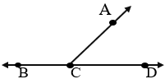
31) ما اسم االزاوية الحادة في الشكل المجاور؟ :

(d) ADC ے (c) ACD ے (b) DCBے (a) ACBے

32) أي الأعداد الآتية يقبل القسمة على العدد 5 :
(d) 49 (c) 51 (b) 75 (a) 23
_________________________________________________________________
(33) أي الأعداد الآتية يقبل القسمة على العدد 3 :
(d) 232 (c) 347 (b) 369 (a) 850
________________________________________________________________
34) أي الأعداد الآتية يقبل القسمة على العدد 10:
(d)542 (c) 5001 (b) 8675 (a) 7750
___________________________________________________________
(35) أي الأعداد الآتية يقبل القسمة على 3 ، 10 معا :
(d) 111 (c) 960 (b) 602 (a) 980
_______________________________________________________________
(36) أي الأعداد الآتية يقبل القسمة على 2 ، 3 ، 5 ، 10 معا :
(d) 222 (c) 2310 (b) 345 (a) 761
______________________________________________________________
(37) جميع عوامل العدد 16 هي :
(d) 1,16 (c)1,16,6,10 (b) 4 ، 2 ، 1 (a) 2،8،16 ، 4 ، 1
______________________________________________________________
(38) أي الأعداد الآتية عاملًا من عوامل العدد 29 :
(d) 8 (c) 2 (b) 9 (a) 29
_____________________________________________________________
(39) أي الأعداد الآتية عاملاً من عوامل العدد 21 :
(d) 6 (c) 9 (b) 3 (a) 5
_____________________________________________________________
(40) الأعداد 11 , 8 , 88 ,1 هي من عوامل العدد :
( d) 80 (c) 88 (b) 40 (a) 20

(41) واحد من الاعداد التالية يعد عددا غير أولي:
(d) 2 (c) 31 (b) 6 (a) 17
__________________________________________________________
(42) واحد من الأعداد الآتية يعد عددا أولياً :
( d) 32 (c) 11 (b) 63 (a) 55
___________________________________________________________________
(43) أي الأعداد الآتية لا يعد عددا أولياً ولا غير أولي :
( d) 2 (c) 8 (b) 1 (a) 3
(44) ما اسم االزاوية المنفرجة في الشكل المجاور؟ :

(d) ADC ے (c) ACD ے (b) DCBے (a) ACBے

أكتب الأعداد الآتية بالصيغة القياسية :-
- خمسة وأربعون ألفًا ومئتان وثلاثة __________________
ب ـ) ستة آلاف وأربعمة __________________
جـ ) سبعمئة ألفًا ومئة وواحد وعشرون __________________
د) أربعمئة وستة آلاف وثمانون __________________
ه) مئة ألف وواحد __________________
مثل الأعداد الآتية في لوحة المنازل :-
- 450 987 (ب) 006 151
دورة الآحـــاد |  |  | دورة الألـــوف
آحـــاد | عشـــرات | مئـــــات | آحـاد الألـوف | عشرات الألـوف | مئـات الألـوف
أكتب القيمة المنزلية للرقم الذي تحته خط في الأعداد الآتية : -
- 159 628 : __________________
- 137584: __________________
(جـ) 657 398 : __________________
(د) 542 87 : __________________
أقرأ الأعداد الآتية قراءة صحيحة ثم أكتبها بالصيغة التحليلية
175 208
255 874
254 88

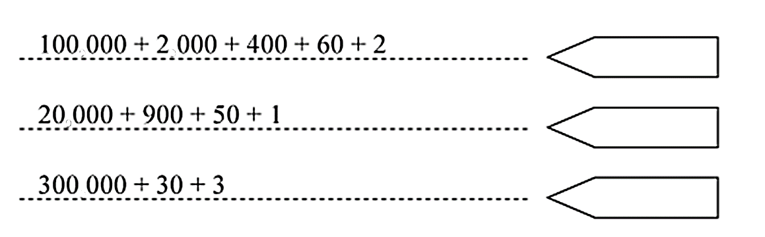
أكتب الأعداد الآتية بالصيغة القياسية

أضع إشارة > أو < أو = في المربع لتصبح العبارة صحيحة :-
74 547___47 478 | 114 007___114 870 | 547 547___547 478
12 471___12 285 | 902 470___325 014 | 98 014___124 014
547 547___547 478 | 547 547___547 478 | 874 221___87 985

رتب الأعداد التالية تنازليا: ( من العدد الأكبر_ إلى العدد _الأصغر_و من اليسار)
A. 340034 304043 340340 430040 430004
___________ ___________ __________ ___________ ___________
B. 609229 69929 609292 690229 69292
___________ ___________ __________ ___________ ___________
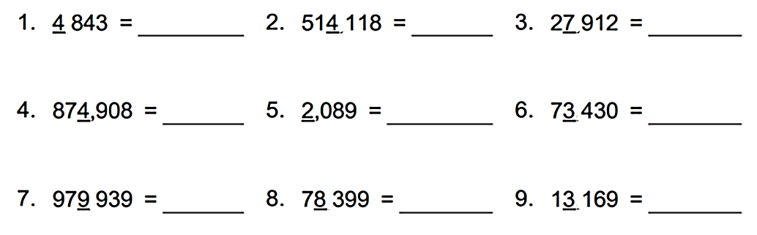
قرب الأعداد الآتية إلى المنزلة التي تحتها خط :-

جد ناتج ما يأتي:
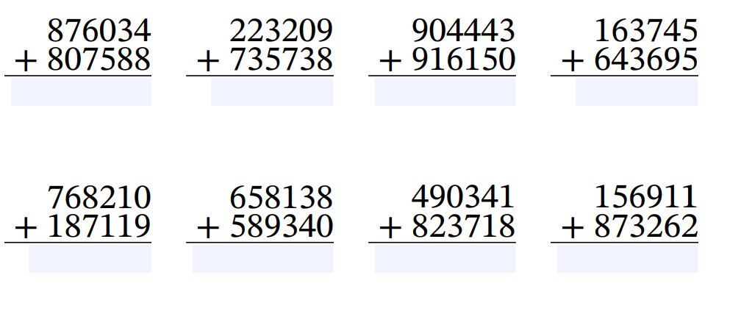

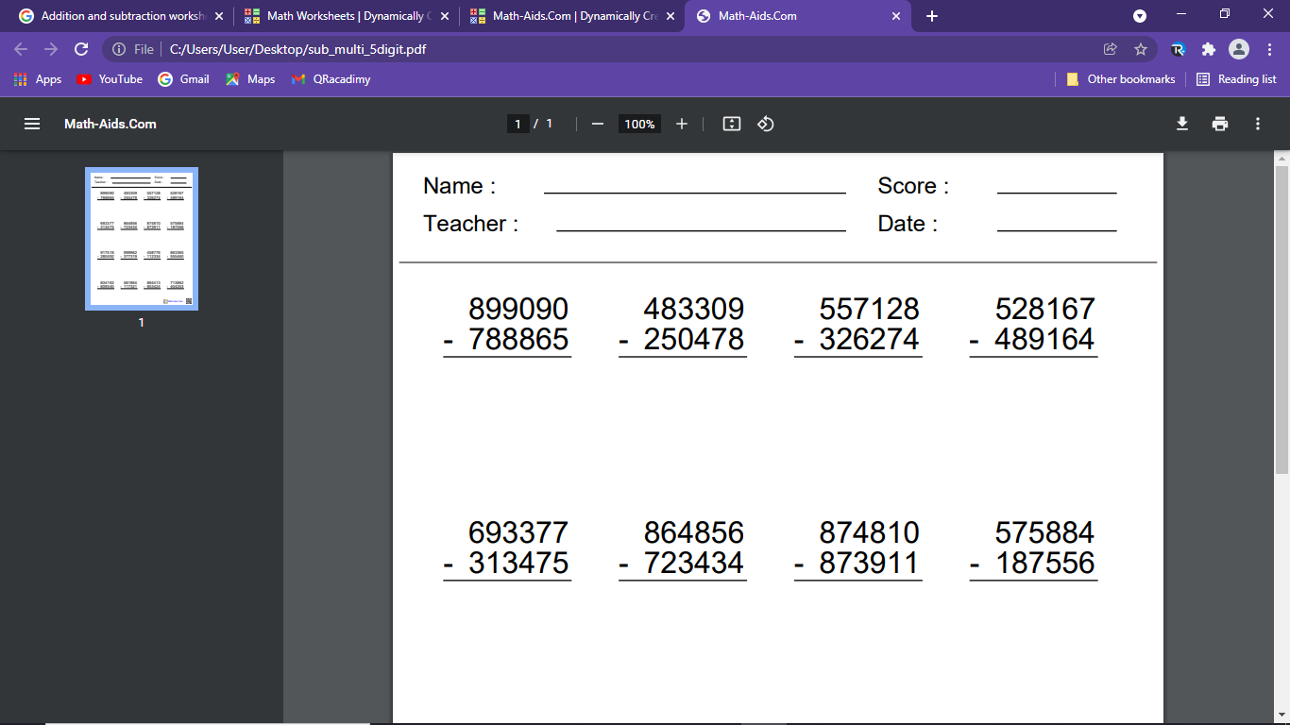

جد ناتج الضرب الآتي:
795 × 6 = | 112 × 5 = | 348 × 8=
70 × 55= | 69 ×81 = | 87 × 18=

جد ناتج ما يأتي:
821 ÷ 9 = | 548 ÷ 6 =
277 ÷ 9 = | 634 ÷ 8 =
378 ÷ 6 = | 204 ÷ 5 =
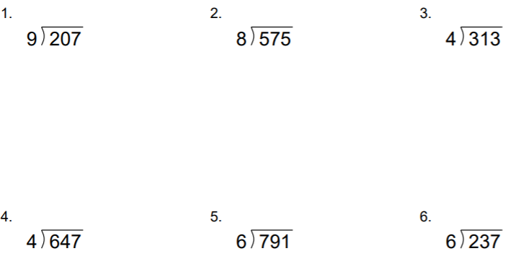
جد ناتج القسمة في كل مما يأتي و تحقق من الناتج:

جد ناتج ما يأتي مراعيًا أولويات العمليات الحسابية :-

1) 7 + 5 × 5=

2) 80 ÷10 + (3 × 3) =

3) 3 × (3 + 2) + 100 =

4) 50 -10 ×2 + 8 =

جد ناتج ما ياتي:
5) 7 + 18 ÷ 3 – 4=

6) 100 ÷10 + 4 × 8=

7) 5 + 81 ÷ 9 – 10=

8) 2 ×( 7 + 7) =

جد ناتج الضرب في كل مما يأتي :-

جد ناتج الضرب الآتي:
1)  7 8  × 6 | 2)  9 4  × 4 | 3)  3 4  × 7
4)  7 8  × 4 6 | 5)  4 9  × 1 6 | 6)  6 8  × 3 5

60 × 50 = _______ | 8 × 1000 = _____ | 4× _____= 24000 | 200 × 5 = ______
400 ÷ 4 = ______ | 8100 ÷ 9 = ___ | _____× 7 = 3500 | 3 × 300 = _______
5 × ______ =4500 | 4200 ÷ 60 = ____ | 8000 ÷ 4 = _____ | 2 × 500=_______
2400 ÷ 3=_____ | 7200 ÷ 8=_______ | 64000 ÷ 8=_______ | 45000 ÷ 9 = _____
املأ الفراغ في كل مما يأتي:

أختبر قابلية القسمة بكتابة ( نعم يقبل ) ، ( لا يقبل )، مع ذكر السبب:
العدد | قابلية القسمة على
العدد | 2 | 3 | 5 | 10
884
28
783
54962

اكتب جميع عوامل الأعداد الآتية :
18 ______________________________________
21 ______________________________________
27 ______________________________________
40 ______________________________________
اكتب أول 5 مضاعفات للأعداد الآتية:
9 _________________________________________
15 _________________________________________
6 __________________________________________
8 ________________________________________
100_____________________________________

ضع إشارة صح أو خطأ بجانب كل عبارة مما يأتي، مع ذكر السبب:
1- العدد 1 هو عدد أولي.
2- العدد 3 هو أصغر عدد أولي.
3- الأعداد الزوجية جميعها أعدادًا غير أولية ما عدا العدد 2.
4- العدد 1125 هو عدد أولي.
5- العدد 3 هو احد عوامل العدد 20121
6- الأعداد الفردية قد تكون أعدادًا أولية أو غير أولية .
7- العدد 500 من مضاعفات العدد 2.
اكتب نوع المستقيمات التالية (متوازية ، متعامدة ، متقاطعة)
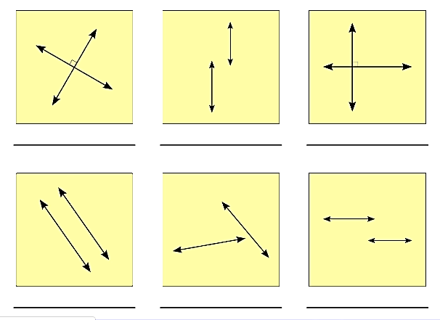

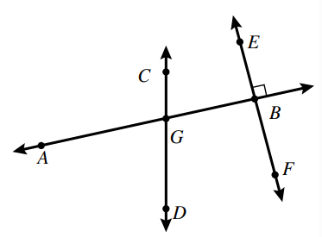
اسمي من الشكل المجاور ما يأتي: (بالرموز)
1- زاوية قائمة________________________
2- زاوية حادة________________________
3- زاوية منفرجة ______________________
4- زاوية مستقيمة _____________________
5- هل المستقيمان CD و EF متوازيان؟ ________

اكتب اسم المجسم بعد طي الشبكة ،ثم اكتب عدد الاوجه والرؤوس والأحرف لكل مجسم:
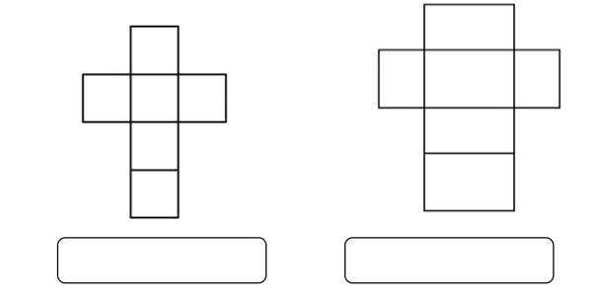

عدد الرؤوس : ___________
عدد الأوجه : ____________
عدد الأحرف : ___________

1) جد قياس الزوايا الأتية :

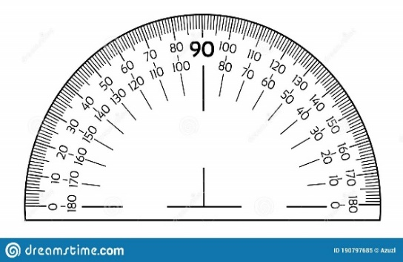
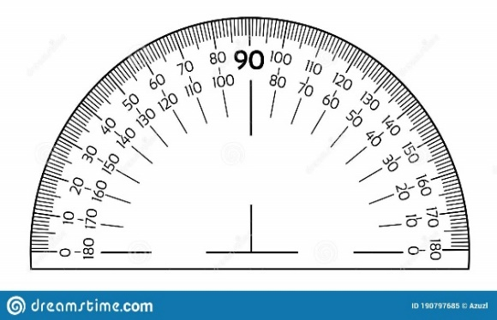

2) أكمل رسم الزوايا الآتية :
75˚
160˚
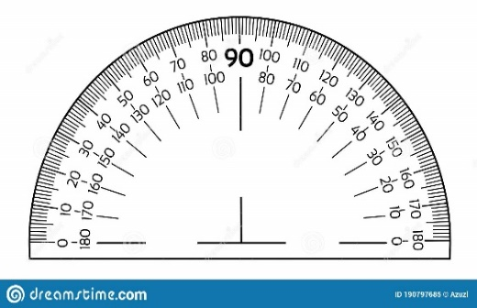
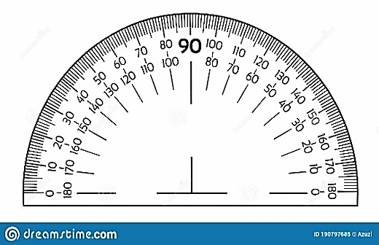

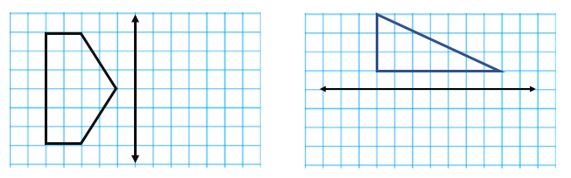
ارسم الاشكال الآتية تحت تأثير الانعكاس بالمحور المعطى:

ارسم محور التماثل لكل من الاشكال الاتية ان وجدت , واذكر عددها :

أجب عن الأسئلة الآتية :
1)ثمن جهاز الحاسوب اللوحي الواحد 528 دينارًا. ما ثمن 5 أجهزة من النوع نفسه؟

2)مع سلمى 702 حبة حلوى ، أرادت توزيعها بالتساوي على 6 أطباق ما عدد القطع في كل طبق؟

3)عدد سكان مدينة أ هو 21584 نسمة ، و عدد سكان مدينة ب 14754 نسمة، ما مجموع أعداد السكان في المدينتين؟

4)أرادت المعلمة توزيع طلاب الصف الرابع و عددهم 64 طالبًا لجان الأنشطة بحيث تضم اللجنة الواحدة 7 طلاب. هل يمكنها ذلك ؟ برر إجابتك

5) أراد مزارع نقل 407 دجاجة في أقفاص ، إذا كان القفص الواحد يتسع 4 دجاجات ، كم قفصا يحتاج؟

6) لدى سامي 22 سلة، في كل سلة 25 حبة تفاح، ما عدد التفاحات في السلال جميعها؟

7) كم شهرا في 900 يوم؟( على اعتبار أن الشهر 30 يوما)

8) أراد مكتب سياحي نقل 245 سائحا إلى مدينة العقبة ، إذا كانت السيارة الواحدة تتسع 9 أشخاص، فكم سيارة يحتاج لنقل جميع السياح؟( يجب تفسير الباقي)

9) ثمن علبة العصير 30 قرشًا، و ثمن قطعة الكعك 40 قرشًا، فما ثمن 5 علب عصير و 4 كعكات؟

10) عدد طلاب الصف الرابع 25 طاليًا , أرادت المعلمة توزيع الطلبة على مجموعات بحيث تضع في المجموعة 4 طلبة، فهل يمكنها ذلك بدون باق؟ برر إجابتك؟

11) مع سلمى 15 حبة حلوى ، أرادت توزيعها بالتساوي على أطباق التقديم، كم طبقًا تحتاج؟ و كم قطعة حلوى تضع في كل طبق؟ اكتب جميع الاحتمالات الممكنة.

